**UT2 - Ejercicios**

David Gaona Duque 1ºDAW

**Ejercicio 1. Existen algunas alternativas a UML. Busca**

**en Internet alguna de ellas y comenta las diferencias**

**con UML.**

Una alternativa puede ser “ER”, o también “RUP”

Un ejemplo, la diferencia entre UML y ER, es que UML es un lenguaje usado para crear diagramas, mientras que ER es un tipo de diagrama.

**¿A qué fase del desarrollo software corresponderían estos diagramas?**

La fase de análisis, ya que es ahí donde se estudia el software y se hacen los diagramas para la planificación del programa.

**Ejercicio 2. Realiza una descripción de actores y un**

**DCU como el de la diapositiva anterior para el juego**

**buscaminas.**

| **Actor** | **Usuario (ACT_1)** |
| --- | --- |
| **Descripción** | Persona la cual juega |
| **Características** | Cualquiera que inicie el juego |
| **Relaciones** | Sistema |
| **Comentarios** | Actor que da inicio al juego, fundamental ya que sin él no se podría hacer nada |

| **Actor** | **Sistema (ACT_2)** |
| --- | --- |
| **Descripción** | Entidad que da funcionalidad al juego |
| **Características** | Se activa cuando se abre el juego |
| **Relaciones** | Usuario |
| **Comentarios** | Permite que el juego pueda funcionar, ya que es la que pone el patrón de las minas |

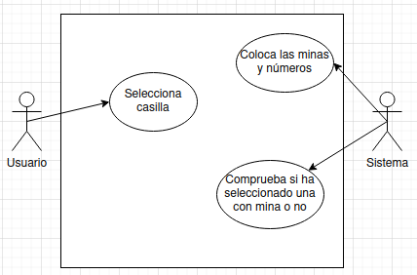

**Ejercicio 3. Realiza un DCU del proceso de reserva de**

**un hotel en una web de reservas online, incluye en**

**este diagrama relaciones de tipo include, extends y**

**generalización**

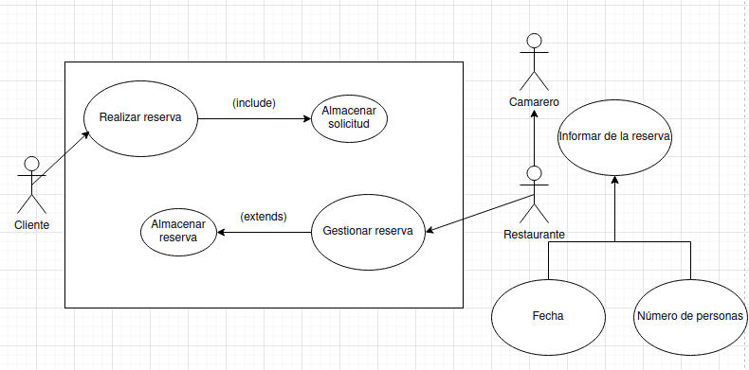

**Ejercicio 4. Realiza las tablas de los casos de uso**

**realizados en los ejercicios 2 y 3.**

Eje 2

| **Caso de uso** | **Seleccionar casilla CU_1** |
| --- | --- |
| **Actores** | Usuario |
| **Tipo** | Primario y esencial |
| **Referencias** | RF-1 |
| **Precondición** | Abrir el juego |
| **Postcondición** | Le manda al sistema la casilla seleccionada para que este responda |
| **Propósito** | Avanzar en el juego |
| **Resumen** | Al seleccionar, el sistema responderá con un punto extra, o con una derrota, dependiendo de la casilla |

| **Caso de uso** | **Colocar minas CU_2** |
| --- | --- |
| **Actores** | Sistema |
| **Tipo** | Primario y esencial |
| **Referencias** | RF-2 |
| **Precondición** | El usuario ha empezado una partida |
| **Postcondición** | El usuario ya puede empezar el juego |
| **Propósito** | Que el usuario pueda jugar |
| **Resumen** | Una vez colocadas las minas de forma aleatoria, el usuario puede ya seleccionar una casilla |

| **Caso de uso** | **Comprobación CU_3** |
| --- | --- |
| **Actores** | Sistema |
| **Tipo** | Primario y esencial |
| **Referencias** | RF-3 |
| **Precondición** | Que el jugador haya seleccionado una casilla |
| **Postcondición** | El sistema responderá con un punto o con derrota |
| **Propósito** | Dar resultado de la elección |
| **Resumen** | El sistema dará su veredicto de si se ha seleccionado una mina, o no |

Eje 3

| **Caso de uso** | **Realizar reserva CU_1** |
| --- | --- |
| **Actores** | Cliente |
| **Tipo** | Primario y esencial |
| **Referencias** | RF-1 |
| **Precondición** | Haber iniciado sesión |
| **Postcondición** | Coger una mesa para una fecha |
| **Propósito** | Tener una mesa reservada |
| **Resumen** | Después de realizar la acción, se habrá enviado al restaurante la petición |

| **Caso de uso** | **Gestionar reserva CU_2** |
| --- | --- |
| **Actores** | Restaurante |
| **Tipo** | Primario y esencial |
| **Referencias** | RF-2 |
| **Precondición** | Que el usuario haya realizado una reserva |
| **Postcondición** | Almacenar la reserva para que no se pueda repetir hasta que se borre |
| **Propósito** | Asegurar la mesa para el cliente |
| **Resumen** | Se almacena la reserva, la cual se usa para que no se pueda repetir hasta que se borre y en el caso de que se cancele, o se cambie, se pueda gestionar |

| **Caso de uso** | **Informar de la reserva CU_3** |
| --- | --- |
| **Actores** | Restaurante, camarero |
| **Tipo** | Primario |
| **Referencias** | RF-3 |
| **Precondición** | Que se haya gestionado una reserva |
| **Postcondición** | El camarero efectuará la reserva |
| **Propósito** | Completar la reserva del cliente |
| **Resumen** | El camarero tendrá el conocimiento de la reserva y podrá trabajar acorde a las condiciones |

**Ejercicio 5. Realiza un DFD para una página de**

**reservas de coches de alquiler.**

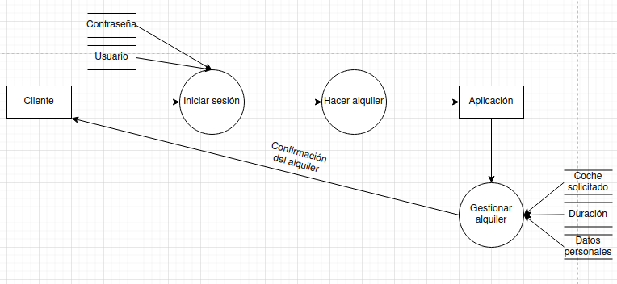

**Ejercicio 6. Realiza un diagrama de actividad para el**

**proceso de reserva de una mesa en un restaurante.**

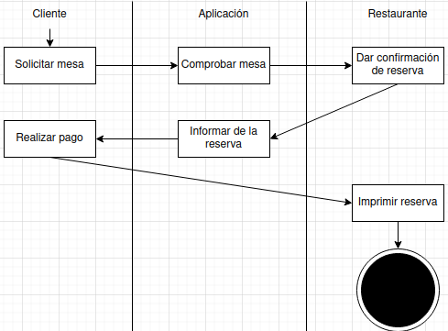

**Ejercicio 7. Realiza el modelo conceptual a partir del**

**siguiente Modelo E/R.**

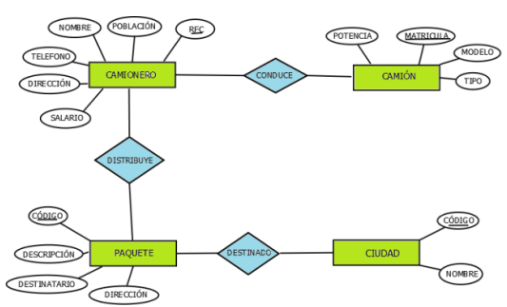

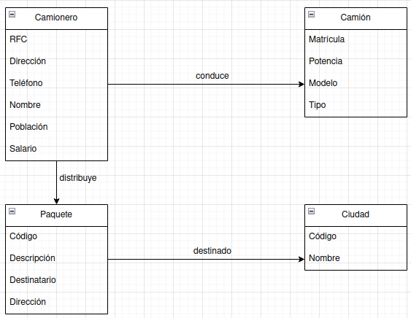

**Ejercicio 8. Realiza un diagrama de secuencia que**

**represente la gestión de pedidos de un eCommerce.**

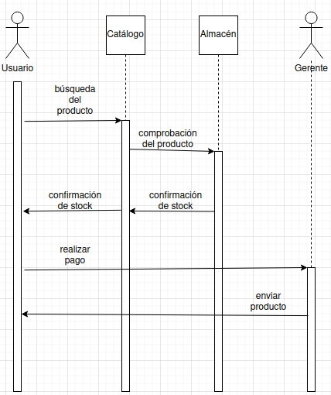

**Ejercicio 9. Realiza un diagrama de clases a partir del**

**modelo conceptual realizado en el Ejercicio 7.**

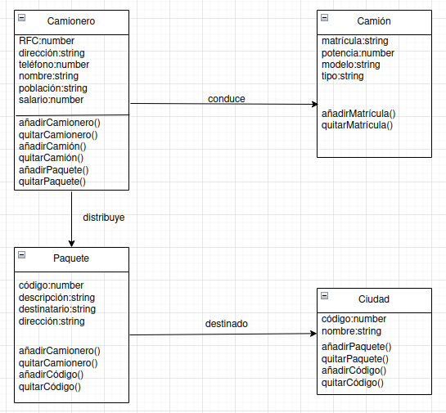

**Ejercicio 10. Realiza un contrato CRC que represente el**

**método :asignarConductorRuta(conductor) perteneciente a**

**una app de reparto a domicilio y que es ejecutada por el**

**Encargado.**

| **Nombre** | **:asignarConductorRuta(conductor)** |
| --- | --- |
| **Responsabilidades** | Establece un conductor a una ruta |
| **Tipo** | Conductor |
| **Notas** | Se buscará a un conductor que esté libre para la fecha del pedido y se le establecerá la ruta la cual deberá realizar |
| **Excepciones** | Si no se encontrara un conductor, se enviaría un error |
| **Salida** | Devuelve por pantalla el conductor que ha sido asignado |
| **Precondición** | Que se haya realizado un pedido |
| **Postcondición** | Informar al conductor escogido |

**Ejercicio 11. Realiza un prototipo de baja fidelidad para**

**una aplicación web que permita crear notas tipo posit.**

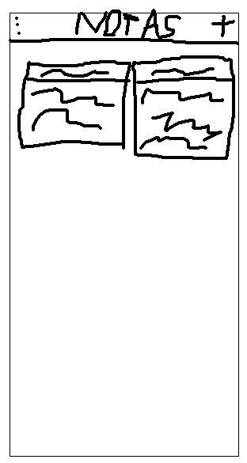

**Ejercicio 12. A partir del prototipo realizado en el ejercicio**

**anterior, escoge una paleta de colores y una tipografía**

**para tu app de notas. Justifica tu respuesta.**

Cogería el amarillo y el negro, ya que ambos se contrastan bien entre ellos, el amarillo para la pantalla donde aparezcan todas las notas, el negro como fondo para escribir en una nota, y de color de letra blanco.



Sobre la tipografía, cogería una básica ya que es una aplicación para simplemente escribir anotaciones que no estarán mucho tiempo ahí, tampoco hace falta poner algo tan extravagante.

Yo en mi caso pondría esta porque se ve bonita y es fácil de leer (Caveat)

**Ejercicio 13. Indaga sobre los diferentes tipos de prototipos vistos y realiza una lista de diferencias entre ellos.**

Existen dos tipos, el de baja fidelidad, y el de alta fidelidad.

El de baja fidelidad, es una forma de hacerse una idea de cómo se vería el programa, no se detalla todo al 100%, se hace como un sketch que luego, si la idea es bien recibida, se convertirá en el prototipo de alta fidelidad.

El de alta fidelidad, es la versión final de un prototipo de baja fidelidad, a diferencia de él, este está terminado y está detallado al 100%, viendo a la perfección dónde iría cada cosa en la aplicación y como se acabaría viendo en el resultado final.